باسمه تعالی شماره دانش آموز:
نام ونام خانوادگی: تاریخ : //

شماره کلاس : آزمون عربی پایه هفتم – درس 1 و 2 تعدادسوال : 18 تعداد صفحه: 2 وقت : 45 دقیقه
www.elmgram.ir
ردیف | أَبدأُ بسم اللّه أُموري أَسالُ رَبِّي حَلُّ صِعابي  واژه شناسی |  |  |  |  |  |  | بارم
1 | در جمله « رُبَّ کَلامٍ کَالحُسامِ وَاَلعَالِمُ بِلا عَمَلٍ کَالشَّجَرَةِ بِلا ثَمَرٍ.» نام هر تصوير را يافته و در زير آن بنويسيد: |  |  |  |  |  |  | 5/0
 | 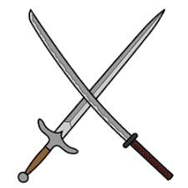 |  |  |  | 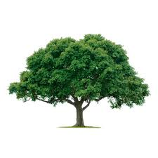
2 | در بين كلمات ، نام هر تصوير را يافته و در زير آن بنويسيد: (مِنضَدَة – سَیَّارَة - فُندُق) |  |  |  |  |  |  | 5/0
 | 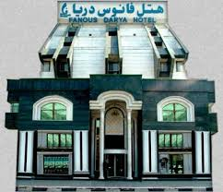 |  |  | 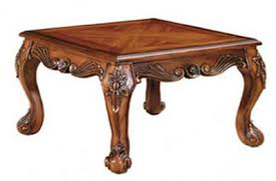
3 | كلمات متضاد يا مترادف را يافته و در جاي مناسب بنويسيد: « لَهُ- فَائِز - قَلیل - عَلیهِ –نَاجِح»  « ............. = .............. » « .............. # ............... » |  |  |  |  |  |  | 5/0
4 | كلمه ناهماهنگ را در هر دسته از كلمات از نظر قواعد وترجمه مشخص كنيد:  الف) أَنا أَنتَ أَنتِ مَن ب) قَریَة مَدینَة رُمَّان الصَّف |  |  |  |  |  |  | 5/0
5 | فقط کلماتی را که زیر آنها خط کشیده شده اند را ترجمه کنید:  الف) سَلامَةُ العَیشِ فِي المُداراةِ. .......................... ب) هَل هُوَ بائِعُ الحَقائِبِ؟ ............................... |  |  |  |  |  |  | 5/0
6 | ترجمه ناقص را كامل كنيد.  ترجمه  الف) اَدَبُ المَرءِ ،خَیرٌ مِن ذَهَبِهِ. ادب ......................... بهتر از ........................... اوست.  ب) اَلوَلَدُ الصَّالِحُ ،فَخرٌ لِلوَالِدَینِ. فرزند ...................... ، ........................ برای پدر ومادراست. |  |  |  |  |  |  | 2
7 | جملات زیر را به فارسی ترجمه کنید:  الف)هَل هُنَا أَشجَارُ العِنَبِ وَالرُّمانِ؟ ......................................................................................................  ب) رَبَّ کَلامٍ جَوابُهُ السُّکوتُ. .......................................................................................................  ج) عَداوَةُ العَاقِلِ خَیرٌ مِن صَداقَةِالجَاهِلِ. ........................................................................................................  د) هَذِهِ البِنتُ فِي تِلکَ المَدرَسَةِ. .........................................................................................................  ه) تِلکَ اللَّوحَةُ ، جَمیلَةٌ. ........................................................................................................ |  |  |  |  |  |  | 5/4
8 | ترجمه صحيح را انتخاب كنيد.  الف) هَؤلَاءِ الطُّلَّابُ ، عِندَ المُعَلِّمِ.  این معلّم ،نزد دانشجویان است. این دانشجویان ، نزد معلّم هستند.  ب) هَذانِ الرَّجُلانِ ، قَویَّانِ.  این پسران ، نیرومند هستند . این مردان ، نیرومند هستند. |  |  |  |  |  |  | 5/0
 | ادامه سؤالات عربی هفتم در صفحه ی دوّم
 | صفحه ی دوّم سؤالات عربی هفتم
9 | كدام جمله با كدام تصوير ارتباط دارد ،در کنار آن بنویسید:  الف) لِمَن تِلکَ السَّیَّارَةُ؟  ب) مَا هُوَ حَولَ البَیتِ ؟عَمودٌ کَبیرٌ.  ج)اَلدَّوَرانُ إِلَی الیَمینِ مَمنوعٌ. |  |  |  |  |  |  | 5/0
 | 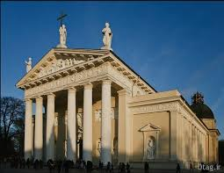 |  |  |  |  | 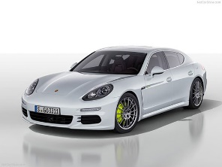
10 | کدام کلمه جمع مکسر می باشد؟  شناخت قواعد  الف) کُنوز ب) طَالِبات ج) صابِرونَ د) طَالِبَتانِ |  |  |  |  |  |  | 25/0
11 | کدام کلمه مثنی مؤنث می باشد؟  الف) کِتابانِ ب)جالِسونَ ج) مُعَلِّم د) اَلطَّبیبَتانِ |  |  |  |  |  |  | 25/0
12 | غلط های موجود در جملات زیر را پیدا کرده ودر مقابل آن بنویسید:  الف) مَا هَاتانِ؟ هَذانِ بَیتانِ. .......................... ب) تِلکَ اللَّاعِبونَ مَاهِرونَ. ............................. |  |  |  |  |  |  | 5/0
13 | کدام گزینه مناسب سوال داده شده می باشد؟  درک وفهم  لِمَن هَذِا الکِتابُ ؟ الف) اَلکِتابُ هُنا . ب) لِتِلکَ الطَّالِبَةِ.  اَلإِنسانَ ............................... الإِحسانِ . الف) عَیش ب) عَبدُ |  |  |  |  |  |  | 5/0
14 | صحیح یا غلط بودن جملات زیر را مشخّص کنید:  الف) هَؤلاءِ مُسافِرونَ. صحیح غلط  ب) مَن هِي ؟ هِي مِنضَدَةٌ. صحیح غلط |  |  |  |  |  |  | 5/0
15 | با توجه به معنا ومفهوم جمله گزینه ی مناسب را انتخاب کنید:  الف) عَمودُ الدِّینِ : اَلصَّبرُ اَلصَّلاةُ  ب) مَکانُهُ فِي المَکتَبَةِ : اَلکِتابُ اَلمَسجِدِ |  |  |  |  |  |  | 5/0
16 | هرکلمه از ستون الف را به کلمه ی مناسب آن در ستون ب وصل نمایید. الف ب  مَوتُ الأَحیاءِ سَلامَةُ الأِنسانِ  سُکوتُ اللِّسانِ اَلبُستانُ  اَلجَهلُ |  |  |  |  |  |  | 5/0
17 | با توجه به تصاوير به پرسش ها پاسخ دهيد. (در يك يا دو كلمه)  مکالمه
 | 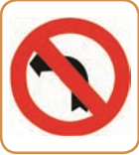 | مَا مَعنَی هَذِهِ العَلامَةِ؟  اَلدَوَرانُ إِلَی ................... مَمنوعٌ. | 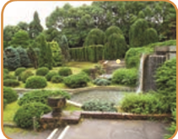 |  |  |  | هَل هُنا مَدرَسَةٌ؟  ...................................................... | 1
18 | به سؤالات زير پاسخ كوتاه دهيد:  الف) مَن خَالِقُ السَّماواتِ وَالأَرضِ ؟ ..........................................................  ب) هَل الحُسنُ العَهدِ مِن الإِیمَانِ؟ .......................................................... |  |  |  |  |  |  | 1
 | « اَسعَدَ ا...ُ اَوقاتَکُم بِکُلِّ خَیرٍ » |  |  |  |  |  |  | 15

